

POLBAN

**PROPOSAL PENGAJUAN TUGAS AHKIR**

**REALISASI SISTEM MONITORING KAPASITAS AIR DI PERUMAHAN BERBASIS IOT MENGGUNAKAN MIKROKONTROLER NODEMCU ESP 8266 DAN SENSOR ULTRASONIK YANG TERINTEGRASI DENGAN *SMARTPHONE***

**BIDANG KEGIATAN:**

**PROPOSAL TUGAS AKHIR**

**PROGRAM D3 TEKNIK TELEKOMUNIKASI**

Diusulkan oleh:

Aldino Nyda Prayoga

161331002

2016

**POLITEKNIK NEGERI BANDUNG**

**BANDUNG**

**2019**

# PENGESAHAN PROPOSAL TUGAS AKHIR

1. Judul Kegiatan : REALISASI SISTEM MONITORING KAPASITAS AIR DI PERUMAHAN BERBASIS IOT MENGGUNAKAN MIKROKONTROLER NODEMCU ESP 8266 DAN SENSOR ULTRASONIK YANG TERINTEGRASI DENGAN *SMARTPHONE*

2. Bidang Kegiatan : Tugas Akhir

3. Pengusul Kegiatan

a. Nama Lengkap : Aldino Nyda Prayoga

b. NIM : 161331002

c. Jurusan : Teknik Elektro

d. Politeknik : Politeknik Negeri Bandung

e. Alamat Rumah dan No Tel/HP : Jalan Cihampelas/ Cimaung no. 228/25B

f. E-mail : aldino.nyda@gmail.com

4. Dosen Pendamping

a. Nama Lengkap dan Gelar : Asep Barnas Simanjuntak, BSEE., MT

b. NIP / NIDN : 198804211985031002 / 0021045802

c. Alamat Rumah dan No Tel/HP : Jalan Dayang sumbi dalam No. 83 Cimahi 6653653 / 081320274317

5. Biaya Kegiata Total

a. DIPA Polban : Rp. 2,625,558

b. Sumber Lain : -

6. Jangka Waktu Pelaksanaan : 5 Bulan

Bandung, 1 Februari 2019

Menyetujui,

Dosen Pembimbing Pelaksana Kegiatan

Asep Barnas Simanjuntak, BSEE., MT Aldino Nyda Prayoga

NIDN 0021045802 NIM 161331002

# DAFTAR PUSTAKA

PENGESAHAN PROPOSAL TUGAS AKHIR ii

DAFTAR PUSTAKA iii

BAB 1 PENDAHULUAN 1

BAB 2 TINJAUAN PUSTAKA 3

BAB 3 TAHAP PELAKSANAAN 4

BAB 4 BIAYA DAN JADWAL KEGIATAN 5

LAMPIRAN-LAMPIRAN 7

Lampiran 1: Biodata Pengusul dan Dosen Pembimbing 7

Biodata Pengusul 7

Biodata Dosen Pembimbing 9

Lampiran 2: Justifikasi Anggaran Kegiatan 12

1. Peralatan Penunjang 12

2. Bahan Habis Pakai 12

3. Perjalanan 13

4. Lain-lain 13

Lampiran 3: Susunan Organisasi Tim Pelaksana dan Pembagian Tugas. 14

Lampiran 4: Surat Pernyataan Pengusul 15

Lampiran 5: Gambaran Teknologi yang Hendak Diterapkan 16

1. Ilustrasi sistem 16

2. Blok diagram sistem 17

3. Flowchart Program 18

# BAB 1 PENDAHULUAN

Sekarang ini banyak kampanye-kampanye yang mengajak orang untuk menghemat listrik, dikarenakan energi listrik yang kita gunakan sebanyak 60 persen berasal dari bahan bakar fosil/ batu bara (Anon., 2015). Sementara pembakaran bahan bakar fosil adalah salah satu penyebab utama terjadinya pemanasan global, yang berdapak pada meningkatnya suhu bumi secara global. Begitu pula dengan air, jumlah air yang terbatas dan kualitas air tawar yang ada pun semakin rusak memberikan dampak bencana krisis air bersih (Anon., 2012). Maka efesiensi penggunaan listrik dan air pun di perlukan.

Sebagai masyarakat urban, penggunaan tangki air adalah salah satu langkah preventif untuk mengatasi masalah pentingnya menghemat listrik dan air. Pada zaman modern ini sudah ada teknologi dalam penggunaan tangki air, sebagai contoh yang dilakukan saudara Muhammad Ikhsan Sani dalam proyek nya yang berjudul “IoT otomatisasi toren air menggunakan sensor ultrasonik” dimana kita dapat mengirimkan pesan menggunakan smartphone untuk mematikan relay atau menghidupkan pompa air melalui wifi dan pompa air yang mengisi toren akan otomatis berhenti jika volume air sudah penuh dengan suara buzzer sebagai tanda bahwa toren air sudah penuh (Community, 2017). Contoh lainnya seperti yang dilakukan oleh saudari Amelia Alawiah dan saudara Adnan Rafi AlTahtawi dengan proyek mereka yang berjudul “Sistem Kendali dan Pemantauan Ketinggian Air Tangki Berbasis Sensor Ultrasonik”, dimana sensor ultrasonik ini sebagai *set point* yang di kontrol agar kapasitas dari tangki tersebut selalu berada di set point yang sudah ditentukan dan ketika air kurang dari *set point* maka secara otomatis keran air akan terbuka dan mengisi tangki air mencapai *set point* yang sudah ditentukan tadi (Alawiah & Al Tahtawi, 2017). Satu lagi contoh yang lebih termodifikasi yaitu yang dilakukan oleh saudara Ulumuddin berserta kawan kawannya dengan proyek yang berjudul “Prototipe Sistem Monitorng Air Pada Tangki Berbasis *Internet of Things* menggunkan NodeMcu Esp8266 dan Sensor Ultrasonik”, dimana kita dapat mengetahui tinggi air secara *real-time* tanpa harus memonitor langsung tangki air dengan mengakses menggunakan berbagai *device* dan berbagai *browser* (Ulumudin, et al., 2017). Terlepas dari kelebihan contoh contoh diatas, masih ada kekurangannya yaitu alat yang mereka kerjakan masih menggunakan jaringan lokal, sistem notifikasi masih berupa buzzer dan website, dan belum memiliki database sebagai penampung datanya.

Untuk itu saya menawarkan solusi dalam mengatasi berbagai kekurangannya, yaitu alat yang dapat memonitoring sekaligus mengontrol kapasitas air yang berbasis IoT dengan kendali jarak jauh yang diintegrasikan dengan *Smartphone* pengguna dan memiliki *User Interface* yang interaktif ditambah pengguna dapat melihat grafik yang berisi penggunaan air sehingga diharapkan pengguna dapat menghemat air sebagai langkah preventif krisis air.

Kinerja alat yang saya buat yaitu ketika tinggi air yang diukur oleh sensor ultasonik semakin menurun sampai mencapai *set point* yang telah diatur mikrokontroler NodeMcu akan mengirimkan notifikasi pada aplikasi *smartphone* pengguna melalu internet dan menanyakan apakah pengguna menginginkan tangki air diisi atau tidak, lalu ketika pengguna mengonfirmasi ya maka pompa air otomatis nyala dan akan berhenti sampai *set point* yang diatur. Data yang dibaca oleh sensor akan masuk ke server dan diolah oleh framework, agar pengguna dapat melihat grafik dari penggunaan air pada tangki air tersebut dalam periode perbulan ataupun pertahun.

Target yang hendak saya capai yaitu ketepatan dalam pembacaan sensor, akuisisi data yang di terima dan diolah di server, dan aplikasi yang menarik bagi pengguna.

# BAB 2 TINJAUAN PUSTAKA

Dalam upaya penghematan energy listrik dan air sudah banyak teknologi yang diusulkan selama ini: 1. IoT otomatisasi toren air menggunakan sensor ultrasonik (Community, 2017), 2. Sistem Kendali dan Pemantauan Ketinggian Air TAngki Berbasis Sensor Ultrasonik (Alawiah & Al Tahtawi, 2017), 3 Prototipe Sistem Monitorng Air Pada Tangki Berbasis *Internet of Things* menggunkan NodeMcu Esp8266 dan Sensor Ultrasonik (Ulumudin, et al., 2017).

Pada solusi pertama, alat yang dihasilkan masih dalam jaringan local yaitu wifi sehingga ketika wifi smartphone pengguna dan alat tidak terhubung maka pengguna tidak dapat mengoperasikan alat tersebut. Solusi kedua, pengguna hanya bisa mengontrol *set point* nya saja dan melihat perangkat antarmukanya saja pada PC tidak di *Smartphone* nya, lalu kendalinya pun secara *wired* sehingga pengguna harus mengoneksikan alat tersebut dengan PC nya dengan kabel. Solusi ketiga, pengguna hanya dapat memonitoring tinggi air tanpa mengontrol tangki air tersebut.

Untuk kekurangan kekurangan yang sudah dipaparkan tadi, maka saya menawarkan solusi dalam mengatasinya, yaitu alat yang dapat memonitoring sekaligus mengontrol kapasitas air yang berbasis IoT dengan sensor ultrasonik sebagai pembaca ketinggian air yang dipadukan dengan mikrokontroler NodeMcu sehingga pengguna dapat mengendalikan alat dari jarak yang jauh karena menggunakan internet diintegrasikan dengan *Smartphone*nya dan memiliki *User Interface* yang interaktif ditambah pengguna dapat melihat grafik yang berisi penggunaan air.

# BAB 3 TAHAP PELAKSANAAN

Untuk memulai proyek TA ini, diperlukan metode pelaksanaan yang menjadi acuan kami dalam perancangan kedepannya. Proyek TA ini ditargetkan bagi masyarakat di area perumahan. Sistem yang akan saya buat berupa *Intenet of Things* sehingga hanya mengandalkan hubungan alat ke alat dengan internet sebagai jalur komunikasinya. Sistem yang saya buat terbagi dua, yaitu perangkat keras (*hardware*) dan perangkat lunak (*software*). Pada bagian perangkat kerasnya berupa pembacaan ketinggian air menggunakan sensor ultrasonik dan dikirimkan ke server menggunakan mikrokontroler Nodemcu, pembacaan sensor hujan yang dipasang pada keran air agar dilihat ketika pompa air dinyalakan apakah ada atau tidaknya air yang mengalir dan dikirmkan ke server menggunakan mikrokontroler Nodemcu juga. Pada bagian perangkat lunaknya berupa aplikasi android, database, dan framework IoT.

Dalam pengerjaan proyek ini dibutuhkan diagam alir sebagai penunjang proyek ini. Berawal dari sensor ultrasonik yang mengirimkan data ketinggian tangki air ke mikrokontroler NodeMcu, lalu diolah menjadi data kapasitas tangki tersebut. Setelah itu dikirmkan ke server melalui internet, di dalam server data diolah emnjadi diagram penggunaan air. Ketika kapasitas air mencapai *set point* terendah maka dari sever dikirimkan ke aplikasi pada *smartphone* pengguna, pengguna dapat mengonfirmasi apakah tangki air ingin diisi atau tidak, jika iya maka pesan dari *smartphone* pengguna dikirimkan kembali ke server untuk di kirimkan kembali ke mikrokontroler NodeMcu dan mikrokontroler menyalakan relay yang terpasang pada saklar keran pompa air. Pada keran air dipasang *rain* *sensor* untuk mendeteksi apakah pompa air mengeluarkan air atau tidaknya, data tersebut dikirimkan ke mikrokontroler dan diolah lalu dikirimkan kembali ke server untuk dikirimkan kembali ke pada *smartphone* pengguna sebagai informasi.

Semua ide dan perancangan proyek di atas tentu memerlukan komponen-komponen sebagai penunjang dalam pengerjaannya, namun tak sembarang komponen yang bisa digunakan karena setiap komponen memiliki fungsi masing-masing yang berbeda. Untuk itu saya melakukan studi *datasheet* di lab, di perpustakaan, maupun di internet. Setelah melakukan studi *datasheet* saya melakukan studi pasar untuk pembelian komponen. Komponen yang digunakan adalah NodeMCU ESP8266, modul sensor ultrasonik, modul sensor air (*rain sensor*), regulator, baterai rechargeable, relay, dan modem. Untuk pembelian komponen bisa didapakan di toko-toko elektronik *offline* maupun *online*. Pengerjaan pertama adalah bagian perangkat kerasnya, lalu beralih ke bagian perangkat lunaknya. Setelah itu dilakukan cek perbagian apakah berhasil atau terdapat kesalahan. Jika tidak ada, saya melanjutkan untuk menggabungkan dua bagian tadi menjadi *main system*, dan dicek kembalik apakah ada kesalahan atau tidak. Setelah itu dilakukan uji coba dan pengambilan data.

# BAB 4 BIAYA DAN JADWAL KEGIATAN

|  |  |  |
| --- | --- | --- |
| NO. | JENIS PENGELUARAN | BIAYA (Rp) |
| 1. | Peralatan Penunjang | 2,242,000 |
| 2. | Bahan Habis Pakai | 25,000 |
| 3. | Perjalanan | 80,000 |
| 4. | Lain lain | 278,558 |
| JUMLAH (Rp) | | 2,625,558 |

Tabel 4.1 Anggaran Biaya

|  |  |  |  |  |  |  |  |  |  |  |  |  |  |  |  |  |  |  |  |  |  |
| --- | --- | --- | --- | --- | --- | --- | --- | --- | --- | --- | --- | --- | --- | --- | --- | --- | --- | --- | --- | --- | --- |
| NO. | JENIS KEGIATAN | BULAN KE- | | | | | | | | | | | | | | | | | | | |
| 1 | | | | 2 | | | | 3 | | | | 4 | | | | 5 | | | |
| 1 | 2 | 3 | 4 | 1 | 2 | 3 | 4 | 1 | 2 | 3 | 4 | 1 | 2 | 3 | 4 | 1 | 2 | 3 | 4 |
| 1 | Studi Literatur |  |  |  |  |  |  |  |  |  |  |  |  |  |  |  |  |  |  |  |  |
| 2 | Sistem Design |  |  |  |  |  |  |  |  |  |  |  |  |  |  |  |  |  |  |  |  |
| 3 | Hardware Design |  |  |  |  |  |  |  |  |  |  |  |  |  |  |  |  |  |  |  |  |
| 4 | Software Design |  |  |  |  |  |  |  |  |  |  |  |  |  |  |  |  |  |  |  |  |
| 5 | Studi Data Sheet |  |  |  |  |  |  |  |  |  |  |  |  |  |  |  |  |  |  |  |  |
| 6 | Studi Pasar |  |  |  |  |  |  |  |  |  |  |  |  |  |  |  |  |  |  |  |  |
| 7 | Pembelian Komponen |  |  |  |  |  |  |  |  |  |  |  |  |  |  |  |  |  |  |  |  |
| 8 | Pengecekan Komponen |  |  |  |  |  |  |  |  |  |  |  |  |  |  |  |  |  |  |  |  |
| 9 | Pengerjaan Hardware |  |  |  |  |  |  |  |  |  |  |  |  |  |  |  |  |  |  |  |  |
| 10 | Pengerjaan Software |  |  |  |  |  |  |  |  |  |  |  |  |  |  |  |  |  |  |  |  |
| 11 | Pengujian Hardware |  |  |  |  |  |  |  |  |  |  |  |  |  |  |  |  |  |  |  |  |
| 12 | Pengujian Software |  |  |  |  |  |  |  |  |  |  |  |  |  |  |  |  |  |  |  |  |
| 13 | Mengintegrasikan Alat |  |  |  |  |  |  |  |  |  |  |  |  |  |  |  |  |  |  |  |  |
| 14 | Pengujian Main Sistem |  |  |  |  |  |  |  |  |  |  |  |  |  |  |  |  |  |  |  |  |
| 15 | Mengambil Data Hasil Uji |  |  |  |  |  |  |  |  |  |  |  |  |  |  |  |  |  |  |  |  |
| 16 | Design casing |  |  |  |  |  |  |  |  |  |  |  |  |  |  |  |  |  |  |  |  |
| 17 | Pembuatan casing |  |  |  |  |  |  |  |  |  |  |  |  |  |  |  |  |  |  |  |  |
| 18 | Pengerjaan Laporan Akhir |  |  |  |  |  |  |  |  |  |  |  |  |  |  |  |  |  |  |  |  |

Tabel 4.2 Jadwal KegiatanDAFTAR PUSTAKA

Alawiah, A. & Al Tahtawi, A. R., 2017. Sistem Kendali dan Pemantauan Ketinggian Air pada Tangki Berbasis Sensor Ultrasonik. *Jurnal Ilmiah Manajemen Informatika dan Komputer,* Februari, Volume 01, pp. 25-30.

Anon., 2012. *WWF Indonesia.* [Online]   
Available at: https://www.wwf.or.id/?26120/Air-Bersih-dan-Kehidupan-Manusia  
[Accessed 28 January 2019].

Anon., 2015. *Tokopedia.* [Online]   
Available at: https://www.tokopedia.com/blog/mengapa-kita-harus-menghemat-listrik/  
[Accessed 28 January 2019].

Community, D., 2017. *Arduino Project Hub.* [Online]   
Available at: https://create.arduino.cc/projecthub/dirakit_indonesia/iot-otomatisasi-toren-air-menggunakan-sensor-ultrasonik-6cfe79  
[Accessed 28 January 2019].

Ulumudin, et al., 2017. Prototipe Sistem Monitoring Air Pada Tangki Berbasis Internet of Things Menggunakan NodeMCU Esp8266 Dan Sensor Ultrasonik. *Seminar Nasional Teknik Elektro,* 15-16 Desember.pp. 100-105.

# LAMPIRAN-LAMPIRAN

## Lampiran 1: Biodata Pengusul dan Dosen Pembimbing

### Biodata Pengusul

A. Identitas Diri

|  |  |  |
| --- | --- | --- |
| 1. | Nama Lengkap | : Aldino Nyda Prayoga |
| 2. | Jenis Kelamin | : Laki-laki |
| 3. | Program Studi | : D3-Teknik Telekomunikasi |
| 4. | NIM | : 161331002 |
| 5. | Tempat dan Tanggal Lahir | : Bandung, 14 September 1998 |
| 6. | E-mail | : aldino.nyda@gmail.com |
| 7. | Nomor telepon / HP | : 081224498747 |

B. Kegiatan Kemahasiswaaan yang Sedang/Pernah Diikuti

|  |  |  |  |
| --- | --- | --- | --- |
| No. | Jenis Kegiatan | Status Dalam Kegiatan | Waktu dan Tempat |
| 1 | Fiber Optic Technician | Anggota Divisi Acara | 18 November 2017 |
| 2 | Kaderisasi Calon Anggota Himpunan | Ketua | 14 April 2018 |
| 3 | Himpunan Mahasiswa Telekomunikasi | Anggota Divisi PSDM | 2017-2018 |

C. Penghargaan Dalam 10 Tahun Terakhir (Dari Pemerintah, Asosiasi atau Institusi Lainnya)

|  |  |  |  |
| --- | --- | --- | --- |
| No. | Jenis Penghargaan | Institusi Pemberi Penghargaan | Tahun |
| 1. | Juara 1 Pocari Sweat Dance Competition Regional West Java | Pocari Sweat | 2014 |
| 2. | Juara 1 Honda Dance Competiton | Honda | 2014 |
| 3. | Juara 1 UBS Dance Competition Honda DBL West Java Series | DBL | 2015 |
| 4. | Juara 1 Pocari Sweat Dance Competition Regional West Java | POCARI SWEAT | 2015 |
| 5. | Semifinalis PENSI Trans TV | TRANS TV | 2016 |
| 6. | Juara 2 Pancarona Mencari Bakat di Politeknik Negeri Bandung | POLBAN | 2017 |

Semua data yang saya isikan dan tercantum dalam biodata ini adalah benar dan dapat dipertanggungjawabkan secara hukum. Apabila dikemudian hari ternyata dijumpai ketidaksesuaian dengan kenyataan saya sanggup menerima sanksi.

Demikian biodata ini saya buat dengan sebenarnya untuk memenuhi salah satu persyaratan dalam pengajuan Hibah “REALISASI SISTEM MONITORING KAPASITAS AIR DI PERUMAHAN BERBASIS IOT MENGGUNAKAN MIKROKONTROLER NODEMCU ESP 8266 DAN SENSOR ULTRASONIK YANG TERINTEGRASI DENGAN *SMARTPHONE*”.

Bandung, 1 Februari 2019

Pengusul,

Aldino Nyda Prayoga

NIM. 161331002

### Biodata Dosen Pembimbing

A. Identitas Diri

|  |  |  |
| --- | --- | --- |
| 1. | Nama Lengkap | : Asep Barnas Simanjuntak, BSEE., MT |
| 2. | Jenis Kelamin | : Laki-laki |
| 3. | Program Studi | : Teknik Telekomunikasi |
| 4. | NIP / NIDN | : 198804211985031002 / 0021045802 |
| 5. | Tempat dan Tanggal Lahir | : Bandung, 21 April 1958 |
| 6. | E-mail | : [abesimanjutak@yahoo.com](mailto:abesimanjutak@yahoo.com) |
| 7. | Nomor telepon / HP | : 081320274317 |

B. Riwayat Pendidikan

|  |  |  |
| --- | --- | --- |
| Gelar Akamedik | S1 | S2 |
| Nama Institusi | University of Kentucky, USA | Institut Teknologi Bandung |
| Jurusan | Teknik Elektro | Teknik Telekomunikasi |
| Tahun masuk – lulus | 1988-1990 | 2001-2004 |

C. Rekam Jejak Tri Dharma PT

C.1 Pendidikan/ Pengajaran

|  |  |  |  |
| --- | --- | --- | --- |
| No. | Nama Mata Kuiah | Wajib/ Pilihan | SKS |
| 1 | Teknik Antena dan Propagasi |  |  |
| 2 | Perancangan Antena |  |  |
| 3 | Medan Elektromagantekik |  |  |
| 4 | Praktek HF dan Antena |  |  |

C.2 Penelitian

|  |  |  |  |
| --- | --- | --- | --- |
| No. | Judul Penelitian | Penyandang Dana | Tahun |
| 1 | Perancangan dan Impelemntasi Digital Mikrowave Radio Link | DIPA | 2012 |
| 2 | Antena TV Kampus | DIPA | 2016 |
| 3 | Pengembangan Alat untuk Mengukur dan Memvisualisasikan Pola Radiasi Antena seagai Alat Bantu Pengajaran Praktikum teknik antenna dan Propagasi di Laboratorium Radio | DIPA | 2017 |
| 4 | Realisasi Antena Yagi 7 Elemen pada Frekuensi 915 MHz Menggunakan Balun Bazooka untuk Objek Pengukuran Propagasi dan Pola Radiasi Antena | DIPA | 2017 |

C.3 Pengabdian Kepada Masyarakat

|  |  |  |  |
| --- | --- | --- | --- |
| No. | Judul | Penyandang Dana | Tahun |
| 1 | Aplikasi Interkom via LAN untuk Informasi Siskamling dan Basis Data di Lingkungan RT RW | DIPA | 2012 |
| 2 | Pendampingan Perancangan Sistem Komunikasi Radio dan Data untuk Anggota SENKOM MITRA POLRI Provinsi Jawa Barat | DIPA | 2016 |

Semua data yang saya isikan dan tercantum dalam biodata ini adalah benar dan dapat dipertanggungjawabkan secara hukum. Apabila dikemudian hari ternyata dijumpai ketidaksesuaian dengan kenyataan saya sanggup menerima sanksi.

Demikian biodata ini saya buat dengan sebenarnya untuk memenuhi salah satu persyaratan dalam pengajuan Hibah “REALISASI SISTEM MONITORING KAPASITAS AIR DI PERUMAHAN BERBASIS IOT MENGGUNAKAN MIKROKONTROLER NODEMCU ESP 8266 DAN SENSOR ULTRASONIK YANG TERINTEGRASI DENGAN *SMARTPHONE*”.

Bandung, 1 Februari 2019

Dosen Pembimbing

Asep Barnas Simanjuntak, BSEE., MT

NIDN 0021045802

## Lampiran 2: Justifikasi Anggaran Kegiatan

### 1. Peralatan Penunjang

|  |  |  |  |
| --- | --- | --- | --- |
| MATERIAL | VOLUME | HARGA SATUAN (Rp) | JUMLAH BIAYA (Rp) |
| Modul Rain Sensor | 3 buah | 50,000 | 150,000 |
| Modul Sensor Ultrasonik | 3 buah | 35,000 | 105,000 |
| NodeMCU ESP8266 | 3 buah | 75,000 | 225,000 |
| Access Point Outdoor | 1 buah | 750,000 | 750,000 |
| Modem Internet | 1 buah | 300,000 | 300,000 |
| MCP1700-3302E | 3 buah | 125,000 | 369,000 |
| Kapasitor Keramik 100nf | 3 buah | 2,000 | 6,000 |
| Kapasitor Elektrolit 1000uF | 3 buah | 2,000 | 6,000 |
| Resistor 10k | 3 buah | 1,000 | 3,000 |
| PushButton | 3 buah | 1,000 | 3,000 |
| Baterai Li-Po 4.2 Volt | 3 buah | 100,000 | 300,000 |
| Relay 1 channel | 1 buah | 25,000 | 25,000 |
| SUB TOTAL (Rp) | | | 2,242,000 |

### 2. Bahan Habis Pakai

|  |  |  |  |
| --- | --- | --- | --- |
| MATERIAL | VOLUME | HARGA SATUAN (Rp) | JUMLAH BIAYA (Rp) |
| Kabel Jumper | 25 buah | 1,000 | 25,000 |
| SUB TOTAL (Rp) | | | 25,000 |

### 3. Perjalanan

|  |  |  |  |
| --- | --- | --- | --- |
| MATERIAL | VOLUME | HARGA SATUAN (Rp) | JUMLAH BIAYA (Rp) |
| Jaya Plaza (Parkir) | 40 kali | 2,000 | 80,000 |
| SUB TOTAL (Rp) | | | 80,000 |

### 4. Lain-lain

|  |  |  |  |
| --- | --- | --- | --- |
| MATERIAL | VOLUME | HARGA SATUAN (Rp) | JUMLAH BIAYA (Rp) |
| Kertas A4 | 1 Rim | 40,000 | 40,000 |
| Penyewaan Domain | 1 tahun | 10,000 | 10,000 |
| Penyewaan Server | 12 bulan | 19,046 | 228,558 |
| SUB TOTAL (Rp) | | | 278,558 |

## Lampiran 3: Susunan Organisasi Tim Pelaksana dan Pembagian Tugas.

|  |  |  |  |  |  |
| --- | --- | --- | --- | --- | --- |
| No. | Nama/ NIM | Program Studi | Bidang Ilmu | Alokasi Waktu  (Jam/ Minggu) | Uraian Tugas |
| 1 | Aldino Nyda Prayoga/ 161331002 | D3 | Telekomunikasi | 40 jam/ minggu | Cek komponen, design *hardware* dan *software*, pengerjaan komunikasi antara sensor dan mikrokontroler, penyimpanan data ke server *cloud*, pembuatan aplikasi *smartphone*, integrasi aplikasi dengan mikrokontroler, pengecekan *main system*, dan pengerjaan laporan akhir. |

Lampiran 4: Surat Pernyataan Pengusul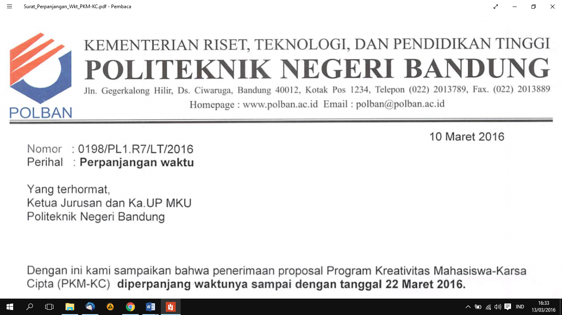

SURAT PERNYATAAN PENGUSUL

Yang bertanda tangan di bawah ini:

Nama : Aldino Nyda Prayoga

NIM : 161331002

Program Studi : D3 Teknik Telekomunikasi

Fakultas/Jurusan : Teknik Elektro

Dengan ini menyatakan bahwa usulan TUGAS AKHIR saya dengan judul:

“REALISASI SISTEM MONITORING KAPASITAS AIR DI PERUMAHAN BERBASIS IOT MENGGUNAKAN MIKROKONTROLER NODEMCU ESP 8266 DAN SENSOR ULTRASONIK YANG TERINTEGRASI DENGAN *SMARTPHONE*”

yang diusulkan untuk tahun anggaran 2018 **bersifat** **original dan belum pernah dibiayai oleh lembaga atau sumber dana lain.**

Bilamana di kemudian hari ditemukan ketidaksesuaian dengan pernyataan ini, maka saya bersedia dituntut dan diproses sesuai dengan ketentuan yang berlaku dan mengembalikan seluruh biaya penelitian yang sudah diterima ke kas negara.

Demikian pernyataan ini dibuat dengan sesungguhnya dan dengan sebenar-benarnya.

Bandung, 1 Februari 2019

Mengetahui, Yang menyatakan,

Ketua Jurusan Pengusul

Teknik Elektro,

Meterai Rp6.000

Tanda tangan

**Malayusfi, BSEE, M Eng**  Aldino Nyda Prayoga

NIP. 1954041011984031001 NIM. 161331002

## Lampiran 5: Gambaran Teknologi yang Hendak Diterapkan

### 1. Ilustrasi sistem

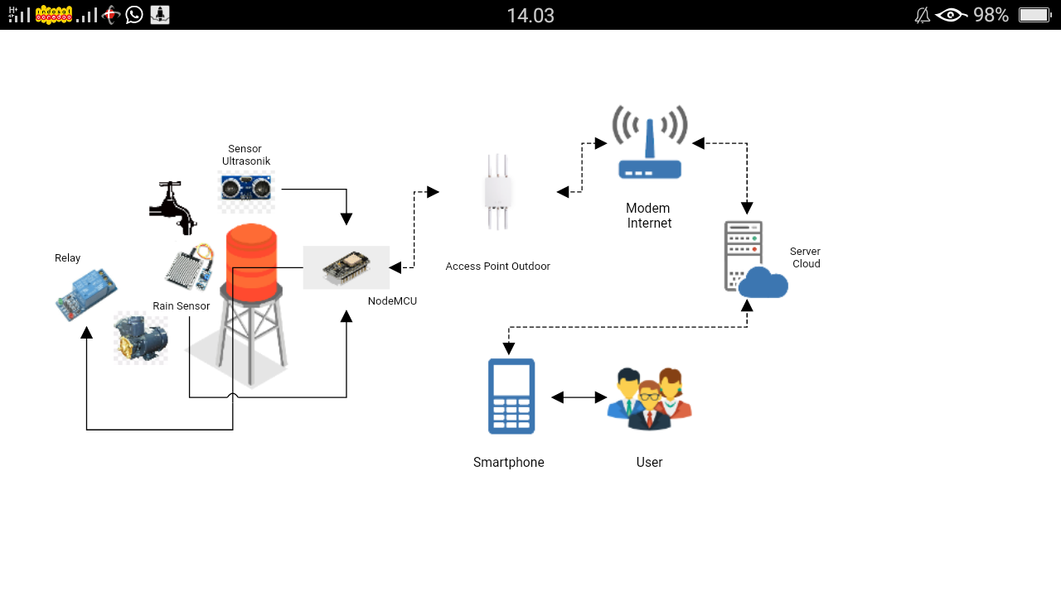

Gambar 5.1

Pada Gambar 5.1 terlihat bahwa Mikrokontroler NodeMcu memegan banyak kendali dari sensor seperti sensor ultrasonik dan *rain sensor*, ia juga mengendalikan relay yang terpasang pada pompa air. Namun perintah sebenarnya di lakukan oleh *user* melalui *smartphone* nya. Terdapat juga *Access Point Outdoor* sebagai penghubung antara NodeMcu dan Modem internet agar *smartphone user* terintegrasi dengan mikrokontroler NodeMcu.

### 2. B**lok diagram sistem**

Gambar 5.2

Terlihat pada gambar 5.2 blok diagram sistem dari alat. Dimulai dari sensor ultrasonic yang memberi data ketinggian air pada tangki air, lalu dikirimkan secara *wired* kepada mikrokontroler NodeMcu. Pada NodeMcu data ketinggian diolah menjadi volume dan di bandingkan dengan volume *set point* yang telah di atur, lalu setelah diolah data tersebut dikirimkan ke server melalui internet dan dikirimkan kembali ke aplikasi pada android. Munculah notifikasi pada *smartphone* *user*, hasil konfirmasi dari *user* perintah tersebut dikembalikan lagi ke mikrokontroler NodeMcu melalui server. Pada mikrokontroler NodeMcu memerintahkan relay untuk menyalakan pompa air atau tidak, lalu apabila isi perintah nya menyalakan pompa makan *rain sensor* memberi informs apakah keran air mengalirkan air atau tidak. Data tersebut di kirimkan ke *smartphone user* yang sebelumnya diolah di mikrokontroler NodeMcu dan di simpan di *cloud server*.

### **3. Flowchart Program**

Gambar 5.3

Pada Gamabar 5.3 terlihat diagram alir dari sistem yang saya sudah dijelaskan pada blok diagram di atas.